# 1 El emprendedor y su idea de negocio

## 1.1 El emprendedor y su idea de negocio

### 1.1.1 Breve presentación del emprendedor

Mi nombre es Juan Daniel Forner Garriga, un estudiante de 23 años de segundo de Desarrollo de Aplicaciones Web (DAW) en el IES Camp de Morvedre. Soy una persona abierta y receptiva, con una predisposición positiva para absorber información de diversos ámbitos. Me destaco por mi ambición y determinación para alcanzar objetivos, así como por mi autoconfianza en el control de mis reacciones y decisiones.

Perfil emprendedor:

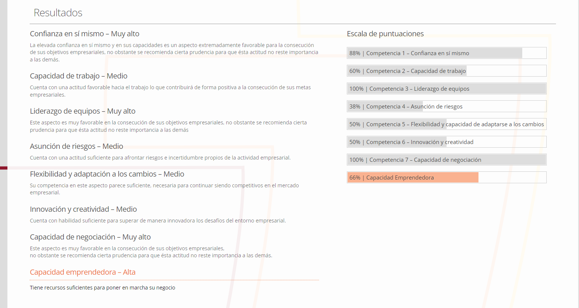

Soy autodidacta, siempre buscando aprender de manera independiente para mejorar tanto personal como profesionalmente. Mi autonomía me permite obrar y asumir la responsabilidad de mis acciones. Además, soy comprometido, constante y creativo, con una eficiencia notable y flexibilidad para adaptarme a diversos entornos.

Como estudiante de DAW, he desarrollado habilidades emprendedoras destacables. Mi capacidad para establecer lazos, adaptarme a situaciones y probar nuevas formas de resolver problemas ha sido clave. Mi compromiso y constancia también se reflejan en mi enfoque eficiente para alcanzar metas.

Además, soy inconformista, siempre buscando renovación, cambio y progreso, y abierto a todas las posibilidades del futuro. Actúo de manera individualista, pensando de forma independiente y desafiando normas establecidas. Mi enfoque innovador se destaca en la aportación y aplicación de nuevas ideas y conceptos.

Como líder, tengo la capacidad de influir en otros y apoyarlos para trabajar con entusiasmo en el logro de objetivos comunes. Mi motivación inspira a los demás a dar lo mejor de sí mismos, y mi actitud optimista me permite ver y juzgar las cosas de manera positiva, convirtiendo las dificultades en oportunidades.

Soy organizado, capaz de ordenar actividades, herramientas y personas de manera lógica y eficaz para alcanzar objetivos comunes. Además, soy responsable y capaz de responder por mis actos y cumplir cabalmente con mis deberes y obligaciones.

Mi seguridad en mí mismo se refleja en el dominio que tengo de mis reacciones, sentimientos e impulsos, y mi valentía se manifiesta en la capacidad para hacer frente a situaciones peligrosas o arriesgadas. En resumen, mi combinación de habilidades técnicas, emprendedoras, personales y de liderazgo me posiciona como un estudiante destacado y adaptable en el ámbito de Desarrollo de Aplicaciones Web.

### 1.1.2 Nombre del proyecto

El nombre del proyecto es Ventéo, que combina “venta” con una terminación que sugiere dinamismo y fluidez.

### 1.1.3 Formación y experiencia profesional en el área de actividad del proyecto

Mi vínculo con el proyecto de la plataforma de subastas online se forja a partir de una rica experiencia laboral en sectores diversos. A lo largo de varios años, he desempeñado roles diversos, desde camarero, trabajo en fábricas hasta labores en el campo. Aunque estas experiencias no están directamente relacionadas con subastas online, han cultivado habilidades valiosas, como la comunicación efectiva, la gestión del tiempo y la adaptabilidad a entornos cambiantes.

Mi experiencia como camarero me ha enseñado la importancia de la atención al cliente, la empatía y la capacidad para trabajar bajo presión. En entornos de fábrica, he desarrollado habilidades de trabajo en equipo y eficiencia en la producción. Trabajar en el campo, por otro lado, me ha dotado de resistencia, habilidades físicas y un enfoque práctico para abordar desafíos.

Aporto al proyecto habilidades clave como la comunicación efectiva, trabajo en equipo y adaptabilidad, cultivadas en experiencias en hostelería, producción y campo. Destaco en la gestión del tiempo, resolución práctica de problemas y empatía, adquiridas en roles anteriores. Mi habilidad para liderar emergentemente, pensar analíticamente y mantener una actitud positiva reflejan una mentalidad emprendedora. Con un compromiso ético sólido y disposición constante para aprender e innovar, me veo como un colaborador valioso y adaptable para el éxito de la plataforma de subastas online.

A continuación adjunto mi curriculum vitae para que conozcan un poco mas de mi y de mi experiencia profesional: 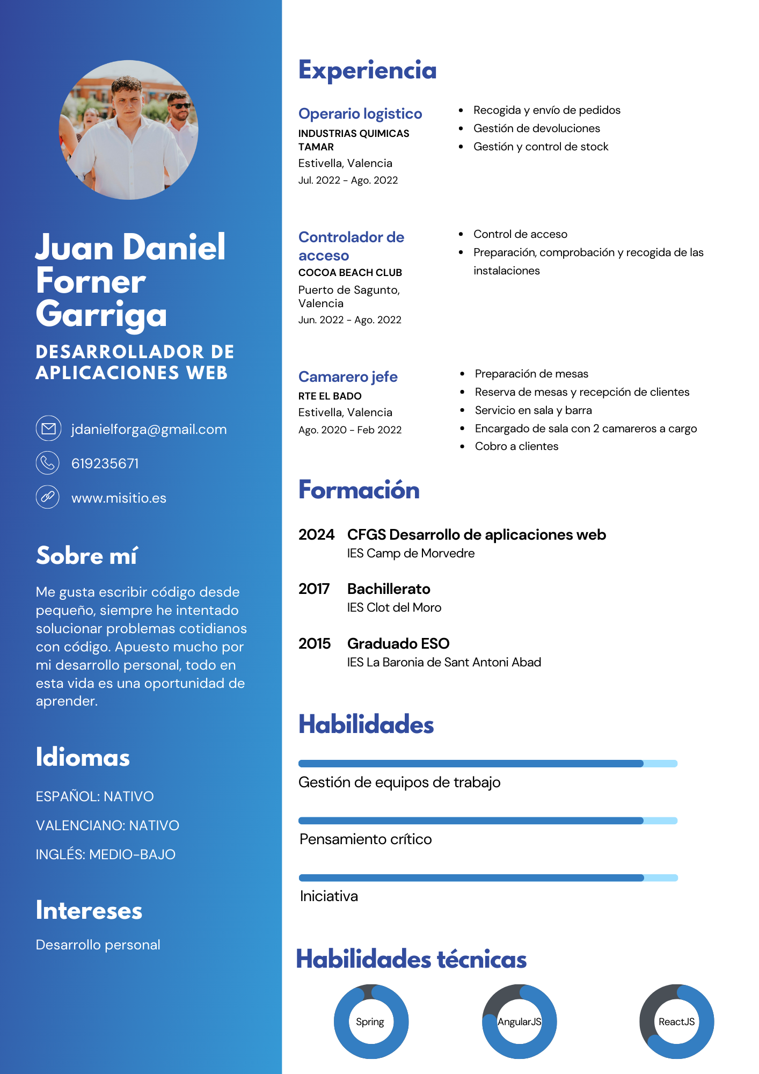

### 

### 1.1.4 Recursos humanos

##### **Organigrama de la empresa**

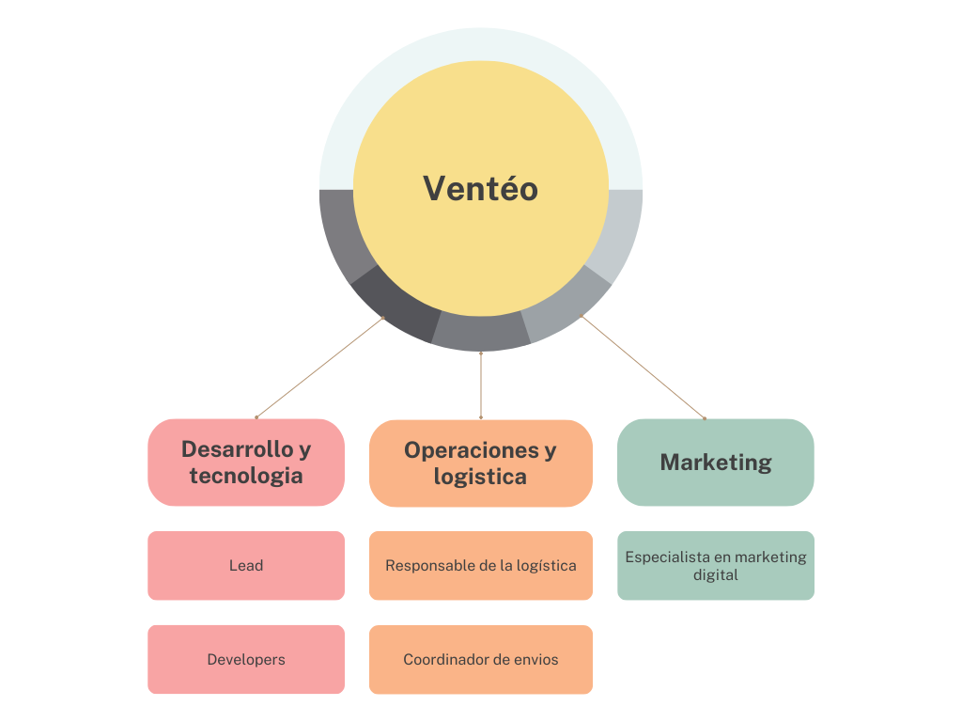

##### **Análisis de los puestos de trabajo**

| **Descripción del puesto** | **Condiciones laborales** | **Perfil profesional** |
| --- | --- | --- |
| Lead developer | 2012€ brutos/mes | mínimo DAW/DAM |
| Desarrollo y tecnología | 8:00 - 16:00, jornada completa | 2 años de experiencia como lead developer |
| Alto | Remoto | Gestión de equipos, toma de decisiones, resolución de problemas, motivación del equipo, delegación, gestión de conflictos, comunicación |
| Dirigir a un equipo de desarrolladores para plasmar las ideas del CEO dentro de la aplicación. Responsable del mantenimiento de la app. | Fijo |

| **Descripción del puesto** | **Condiciones laborales** | **Perfil profesional** |
| --- | --- | --- |
| Developer | 1500€ brutos/mes | DAW/DAM |
| Desarrollo y tecnología | 8:00 - 16:00, jornada completa | Ninguna |
| Medio-bajo | Remoto | Adaptabilidad a cambios, aprendizaje continuo |
| Implementar las funcionalidades necesarias en la aplicación web | Fijo |

| **Descripción del puesto** | **Condiciones laborales** | **Perfil profesional** |
| --- | --- | --- |
| Responsable de logística | 2800€ brutos/mes | ADE, Finanzas, Marketing, Derecho o una Ingeniería, o bien un título de Formación Profesional como el de Logística y Transporte, Administración y Finanzas o el de Comercio y Marketing. |
| Operaciones y logística | 8:00 - 16:00, jornada completa | Ninguna |
| Alto | Remoto | Organización, comunicación, adaptabilidad, resolución de problemas, gestión de relaciones, negociación y gestión de costos |
| Optimización de rutas, relaciones con empresas de transportes, gestión de devoluciones, cumplimiento normativo | Fijo |

| **Descripción del puesto** | **Condiciones laborales** | **Perfil profesional** |
| --- | --- | --- |
| Coordinador de envíos | 2000€ brutos/mes | FP de logística y transporte |
| Operaciones y logística | 8:00 - 16:00, jornada completa | Ninguna |
| Medio | Remoto | Organización, comunicación, adaptabilidad, resolución de problemas, gestión de relaciones, negociación y gestión de costos |
| Garantizar que los productos se entreguen de manera oportuna y en condiciones óptimas. | Fijo |

| **Descripción del puesto** | **Condiciones laborales** | **Perfil profesional** |
| --- | --- | --- |
| Especialista en marketing digital | 2000€ brutos/mes | Ninguna |
| Marketing | 8:00 - 16:00, jornada completa | Ninguna |
| Alto | Remoto | Creativo |
| SEO, dirigir campañas de marketing digital | Fijo |

### 1.1.5 Descripción del negocio

Nuestra plataforma de subastas online se compromete fervientemente a brindar a los usuarios acceso a una amplia variedad de productos únicos y sostenibles, promoviendo activamente la reutilización y la reducción de residuos. Nos destacamos por:

* Sostenibilidad: Ofrecemos una alternativa sostenible al consumo convencional, permitiendo a los usuarios adquirir productos únicos y de calidad. Esta elección contribuye significativamente a la reducción del desperdicio y al fomento de la economía circular.
* Variedad de Productos Sostenibles: Desde artículos de segunda mano hasta productos artesanales y objetos vintage, nuestra plataforma se centra en la reutilización y la prolongación del ciclo de vida de los productos, promoviendo así un estilo de vida más sostenible.
* Emoción en la subasta: Proporcionamos una experiencia de subasta emocionante que no sólo añade valor al proceso de compra, sino que también permite a los usuarios descubrir tesoros inesperados, contribuyendo así al movimiento sostenible con cada puja.
* Transparencia Ambiental: Garantizamos la transparencia en todas las transacciones, asegurando la autenticidad del producto y promoviendo un consumo consciente y respetuoso con el medio ambiente. Queremos que cada compra sea una elección informada y ecológica.
* Comunidad Consciente: Fomentamos la creación de una comunidad comprometida con la sostenibilidad, donde compradores y vendedores comparten valores similares de reutilización y cuidado del medio ambiente. Juntos, construimos un espacio donde cada interacción contribuye al bienestar del planeta.

#### ODS 12: Producción y Consumo Responsables:

Acción: Facilitamos la reutilización y compra de productos únicos, promoviendo un enfoque más responsable hacia la producción y el consumo.

#### ODS 11: Ciudades y Comunidades Sostenibles:

Acción: Colaboramos con vendedores locales, promoviendo la sostenibilidad y el crecimiento equitativo en diversas comunidades.

#### ODS 13: Acción por el Clima:

Acción: Reducimos la demanda de nuevos productos, contribuyendo indirectamente a la disminución de las emisiones asociadas a la producción y distribución.

#### ODS 9: Industria, Innovación e Infraestructura:

Acción: Fomentamos la innovación en el comercio electrónico sostenible y la infraestructura digital, contribuyendo al desarrollo de tecnologías que promueven prácticas más ecológicas.

#### ODS 8: Trabajo Decente y Crecimiento Económico:

Acción: Facilitamos oportunidades para pequeños vendedores y artesanos locales, contribuyendo al crecimiento económico sostenible.

Esta propuesta de valor se centra en la sostenibilidad y la reutilización, destacando cómo la plataforma no solo ofrece productos únicos, sino que también apoya activamente la reducción de residuos y la adopción de prácticas de consumo más consciente

## 1.2 Canvas Lean Startup

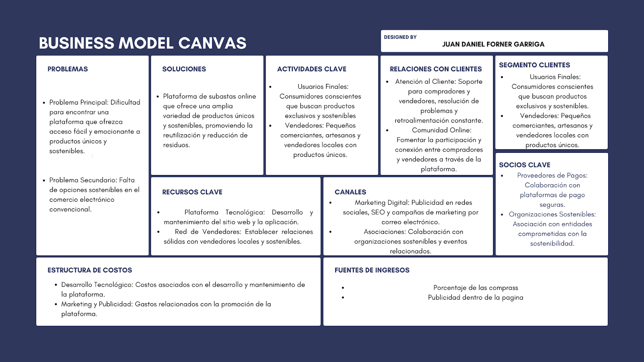

# 2. Plan de marketing

## 2.1 Análisis de los productos y servicios

### 2.1.1 Qué problema resolvemos

##### Falta de transparencia en la fijación de precios

Los vendedores a menudo luchan con la difícil tarea de establecer precios justos, nuestra plataforma resuelve este problema al permitir que los compradores determinen el valor a través de un proceso transparente, asegurando precios justos y atractivos.

##### Dificultad para encontrar el precio ideal

Los compradores pueden tener problemas para evaluar el valor real de un artículo debido a variaciones en los precios en otros mercados y nosotros facilitamos la busqueda del precio ideal al proporcionar un entorno de subasta donde los compradores compiten de manera justa, reflejando el verdadero valor de mercado

##### Ausencia de emoción en las transacciones en línea

Las transacciones en línea carecen a menudo de la emoción asociada con las subastas tradicionales por lo que la introducimos al permitir que los compradores participen en subastas en tiempo real, transformando la experiencia de compra en algo emocionante

##### Exceso de inventario para los vendedores

Los vendedores pueden enfrentar desafíos para deshacerse de inventario no vendido por eso les ayudamos a reducir su exceso de inventario proporcionando una plataforma efectiva para liquidar productos a través de subastas, acelerando el proceso de venta.

### 2.1.2 Descripción del servicio

Nuestra plataforma de subastas en línea ofrece a vendedores y compradores una experiencia única y emocionante en el mundo del comercio electrónico. Al permitir a los vendedores iniciar subastas en lugar de fijar precios directos, abordamos la dificultad de establecer valores justos para los productos. Con un proceso transparente, los vendedores pueden establecer precios iniciales y permitir que los compradores determinen el valor final a través de un emocionante proceso de puja.

Los compradores, por otro lado, disfrutan de la emoción de participar en subastas en tiempo real, donde la competencia le da vida a cada transacción. Facilitamos la búsqueda del precio ideal al proporcionar un entorno justo y competitivo, lo que garantiza que los productos se vendan a su valor real de mercado. Además, nuestra plataforma aborda la falta de emoción en las transacciones en línea al reintroducir la emoción y la competencia positiva en cada subasta.

Para los vendedores con exceso de inventario, ofrecemos una solución efectiva para liquidar productos, acelerando el proceso de venta y evitando la acumulación innecesaria. En resumen, nuestra plataforma de subastas en línea no solo revoluciona la forma en que se compran y venden productos, sino que también brinda emoción y transparencia a cada transacción, creando un espacio único en el comercio electrónico.

### 

### 2.1.3 Qué tiene de diferente

Nuestra plataforma de subastas en línea destaca por su interfaz intuitiva y atractiva, diseñada para ofrecer una experiencia visualmente agradable y fácil de navegar. La transparencia total en las transacciones es uno de nuestros principales diferenciales: los vendedores establecen precios iniciales, pero la comunidad de compradores determina el valor final a través de un proceso de subasta transparente, asegurando una evaluación justa de cada artículo.

Además, ofrecemos una experiencia de subasta en tiempo real que agrega emoción y competencia a cada transacción. Fomentamos la competencia positiva entre los compradores, haciendo hincapié en la satisfacción de obtener el artículo deseado, y proporcionamos una solución efectiva para vendedores con exceso de inventario. En resumen, nuestra plataforma no sólo redefine la experiencia de subasta en línea, sino que también crea un entorno amigable y transparente que satisface tanto a vendedores como a compradores.

## 2.2 Análisis de los clientes

### 2.2.1 Segmentación o público objetivo

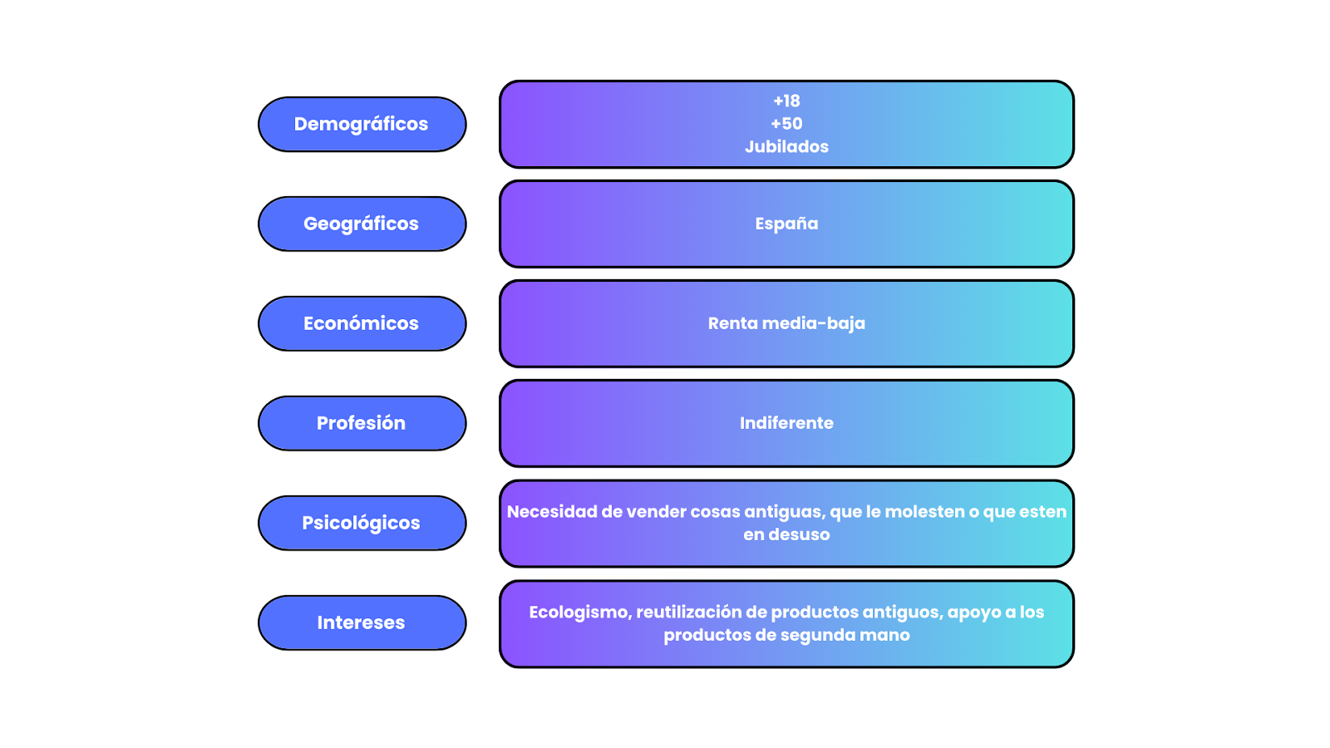

### 2.2.2 Motivación de la compra

#### Demografía de los Participantes

Todos los encuestados son españoles, indicando que la plataforma tiene una base de usuarios exclusivamente nacional.

La distribución de género es equitativa, con un 50% de hombres y un 50% de mujeres, lo que sugiere una representación equitativa de ambos sexos en la plataforma.

#### Características Importantes de la Plataforma:

**Variedad de productos (20%)**: Aunque solo el 20% considera la variedad de productos como una característica importante, sigue siendo un aspecto relevante. La plataforma puede beneficiarse al expandir y diversificar su oferta para satisfacer las necesidades de un público más amplio.

**Facilidad de uso (50%)**: La mitad de los encuestados valora la facilidad de uso, lo que destaca la importancia de una interfaz intuitiva y amigable. La plataforma debe continuar centrándose en la accesibilidad y la experiencia del usuario para mantener a sus clientes satisfechos.

**Garantía de autenticidad de los productos (80%)**: La gran mayoría de los participantes (80%) considera la autenticidad de los productos como una característica crucial. Esto sugiere que la plataforma debe poner un fuerte énfasis en garantizar la autenticidad de los artículos ofrecidos para construir y mantener la confianza de sus usuarios.

**Sistema de pago seguro (100%)**: La totalidad de los encuestados prioriza un sistema de pago seguro. Esto resalta la importancia de implementar medidas de seguridad sólidas para proteger la información financiera de los usuarios y fomentar la confianza en las transacciones.

**Evaluaciones y comentarios de otros usuarios (40%)**: Aunque el 40% valora las opiniones de otros usuarios, esta característica no es tan dominante como otras. Sin embargo, aún representa una parte significativa, indicando que las reseñas y comentarios de otros usuarios pueden influir en la toma de decisiones de compra.

**Envío rápido y seguro (40%)**: Un 40% de los encuestados considera importante el envío rápido y seguro. Esto destaca la necesidad de una logística eficiente y segura para satisfacer las expectativas de los usuarios en términos de entrega.

#### Preferencia por Artículos de Segunda Mano (90%)

La abrumadora mayoría (90%) prefiere artículos de segunda mano. Esto sugiere una inclinación hacia la sostenibilidad y la búsqueda de ofertas, lo que puede ser un punto clave para la plataforma al desarrollar estrategias de marketing y selección de productos.

Énfasis en la Fiabilidad del Producto:

La búsqueda de la fiabilidad del producto es un tema recurrente en las preferencias de los encuestados. La plataforma debe enfocarse en garantizar la autenticidad, calidad y condición adecuada de los artículos ofrecidos para mantener la confianza y la satisfacción del cliente.

### 2.2.3 Estacionalidad de las ventas

En una plataforma de subastas en línea, la estacionalidad de las ventas puede variar según el tipo de productos y eventos. Algunos artículos, como regalos de temporada o relacionados con eventos específicos, pueden experimentar picos de demanda en momentos particulares del año. La plataforma puede ajustar estrategias y promociones para maximizar la participación y las ventas durante diferentes períodos.

## 2.3 Canales de venta

### 2.3.1 Canales de venta

#### Tipo de Canal

La plataforma de subastas en línea utilizará un canal digital como su principal medio de distribución. El canal estará centrado en la presencia en línea, permitiendo a los usuarios acceder a la plataforma desde cualquier lugar con conexión a internet. Este canal digital proporcionará la interfaz principal para la subasta de productos, así como para la compra directa de los mismos.

#### Intervinientes en el Canal

Usuarios Vendedores: Los usuarios que desean subastar sus productos en la plataforma.

Usuarios Compradores: Aquellos interesados en participar en las subastas o comprar productos de manera directa.

Administradores de la Plataforma: El equipo interno encargado de gestionar y mantener la plataforma, supervisando el cumplimiento de normas y la calidad de los servicios ofrecidos.

#### Comercio Electrónico

Sí, la plataforma implementará el comercio electrónico como parte fundamental de su modelo de negocio. La transacción de productos se llevará a cabo de forma electrónica, permitiendo a los usuarios tanto subastar como comprar productos directamente a través de la plataforma en línea.

La plataforma contará con un sitio web dedicado donde los usuarios podrán registrarse, subir productos para la subasta, participar en subastas en curso y realizar compras directas.

También aprovechará las redes sociales para promocionar productos, interactuar con los usuarios y atraer tráfico a la plataforma. Se implementarán enlaces y funciones que faciliten compartir productos y subastas en redes sociales para aumentar la visibilidad.

Se explorará la posibilidad de establecer alianzas con distribuidores especializados que puedan proporcionar productos únicos o de interés para los usuarios. Esto puede ampliar la variedad de productos disponibles en la plataforma.

Presencia en Marketplaces como Amazon: Se considerará la integración con marketplaces reconocidos, como Amazon, para ampliar la visibilidad de los productos y atraer a una audiencia más amplia.

El enfoque principal será mantener una presencia fuerte y accesible en línea a través de la plataforma web, respaldada por estrategias de marketing en redes sociales y, si es viable, la participación en marketplaces externos para aumentar la visibilidad y el alcance de la plataforma de subastas en línea.

### 2.3.2 Dirección, ubicación del local u oficina de la actividad y análisis de las instalaciones

Haciendo una búsqueda exhaustiva de locales comerciales en el Puerto de Sagunto se han encontrado los siguientes, los cuales están en diferentes tipos de zonas:

Local comercial en la zona industrial: Este local tiene una superficie de 150 m² y está ubicado en la Avenida Camp de Morvedre. El local está bien comunicado con las principales vías de acceso a la zona y tiene las dimensiones adecuadas para albergar a los empleados y las instalaciones necesarias para el desarrollo de la actividad. El precio del alquiler es de 1.500 € mensuales.

Local comercial en la zona urbana: Este local tiene una superficie de 100 m² y está ubicado en la Calle Vicente Andrés Estellés. El local está bien comunicado con las principales vías de acceso a la ciudad y tiene las dimensiones adecuadas para albergar a los empleados y las instalaciones necesarias para el desarrollo de la actividad. El precio del alquiler es de 1.000 € mensuales.

Local comercial en la zona costera: Este local tiene una superficie de 50 m² y está ubicado en la Avenida de la playa. El local tiene una buena ubicación y una imagen atractiva, pero el precio del alquiler puede ser elevado. El precio del alquiler es de 2.000 € mensuales.

La decisión final ha sido el local en la zona urbana, puesto que no necesitamos tener unas oficinas muy grandes y consideramos que lo principal es que esté bien conectado en la ciudad. El precio se considera muy asequible.

## 2.4 Análisis de la competencia

### 2.4.1 Mapa de ubicación de la competencia

En nuestro caso analizamos la competencia que trabaja en España y no la competencia de un lugar físico en concreto al ser una plataforma online.

### 2.4.2 Relación de la competencia. Nombre, productos, precios y singularidades

| Nombre | Productos | Precios | Singularidades |
| --- | --- | --- | --- |
| subastas.com | Productos industriales y de consumo | Precios competitivos | Amplia oferta de productos |
| subastasonline.es | Productos de lujo y de colección | Precios premium | Atención al cliente personalizada |
| subastas24.es | Productos de segunda mano | Precios asequibles | Canal de distribución online y offline |

## 2.5 Nuestros servicios, precios, costes y márgenes

### 2.5.1 Relación de nuestro servicio

El servicio que ofrecemos cobra una comisión al vendedor por la venta del producto, dejando asi al comprador libre de comisiones.

La comisión que se aplicará será de un 18% del valor del producto, pudiendo negociarse en vendedores muy habituales.

## 2.6 Comunicación, nuestra imagen

### 2.6.1 Imagen de nuestra empresa

[Se está haciendo el branding completo de la empresa]

### 2.6.2 Publicidad

#### Publicidad en línea

Anuncios de búsqueda: los anuncios de búsqueda se mostrarán cuando los usuarios busquen productos o servicios similares a los que ofrece la plataforma de subastas online.

Anuncios de display: los anuncios de display se mostrarían en sitios web relevantes para el público objetivo de la plataforma de subastas online.

Anuncios de vídeo: los anuncios de vídeo se mostrarían en YouTube u otros sitios web de vídeos.

#### Marketing de influencers

Colaboración con influencers que tengan un público objetivo similar al de los clientes potenciales de la plataforma de subastas online. Los influencers podrían crear contenido sobre la plataforma de subastas online, o podrían mencionarla en sus redes sociales.

Se considera que esta campaña publicitaria sería eficaz para llegar a un público objetivo amplio y segmentado, y para generar conciencia de marca y tráfico en la web.

### 2.6.3 Promociones de ventas

A pesar de que los precios de los productos en Venteo están determinados por los vendedores individuales, la plataforma se compromete a implementar estrategias promocionales con el objetivo de atraer y fidelizar a clientes. Venteo reconoce la importancia de ofrecer incentivos adicionales para mejorar la experiencia del usuario y fomentar la participación activa en las subastas y compras directas.

Una de las estrategias clave de promoción que Venteo planea implementar es la oferta de descuentos significativos en situaciones específicas. Un ejemplo claro sería la introducción de promociones especiales para la primera compra de un usuario. En este escenario, Venteo estaría dispuesto a sacrificar parte de sus beneficios para otorgar descuentos atractivos a los nuevos usuarios que se unan a la plataforma.

Además de las promociones para primeras compras, Venteo considerará situaciones específicas en las que se puedan ofrecer descuentos y beneficios adicionales. Algunas de estas situaciones podrían incluir:

#### Celebraciones Especiales

Venteo podría lanzar promociones durante festividades o eventos especiales, ofreciendo descuentos a los usuarios para celebrar ocasiones significativas como Navidad, Black Friday u otras festividades relevantes.

#### Aniversario del Usuario en la Plataforma

Reconociendo la lealtad de los usuarios, Venteo podría implementar promociones exclusivas en el aniversario de la fecha en que un usuario se unió a la plataforma, premiándolos por su continua participación.

#### Promociones Temporales

Se podrían llevar a cabo promociones temporales, como ofertas relámpago o descuentos por tiempo limitado en ciertas categorías de productos, incentivando la participación activa de los usuarios.

#### Programa de Referidos

Venteo podría establecer un programa de referidos en el que los usuarios que refieran a nuevos miembros reciban beneficios especiales, ya sea en forma de descuentos, créditos o privilegios exclusivos.

#### Participación en Subastas Específicas

Ofrecer descuentos a aquellos usuarios que participen en subastas específicas o realicen compras durante eventos especiales de la plataforma, creando así un ambiente dinámico y emocionante.

Estas estrategias de promoción no solo buscan atraer nuevos usuarios, sino también incentivar la participación continua de los usuarios existentes. Venteo está comprometido en encontrar un equilibrio que beneficie tanto a los usuarios como a la plataforma, proporcionando ofertas y promociones que mejoren la experiencia global de compra en la plataforma de subastas en línea.

### 2.6.4 Relaciones públicas, Marketing directo y Ferias sectoriales

#### Relaciones públicas

Donar a una ONG que trabaje en la lucha contra la pobreza. Esta acción ayudaría a la plataforma de subastas online a mostrar su compromiso con la sociedad y a mejorar su reputación.

Patrocinar una carrera solidaria. Esta acción ayudaría a la plataforma de subastas online a llegar a un público objetivo específico, como son las personas que están interesadas en el deporte y en ayudar a los demás.

Colaborar con un influencer que tenga un público objetivo similar al de los clientes potenciales de la plataforma de subastas online. Esta acción ayudaría a la plataforma de subastas online a llegar a un público más amplio y a generar leads.

#### Marketing directo

Enviar un correo electrónico a sus clientes potenciales informándoles de una nueva subasta de productos tecnológicos.

Llamar a sus clientes potenciales para ofrecerles un descuento especial por registrarse en la plataforma de subastas online.

Ofrecer a sus clientes potenciales la posibilidad de rellenar un formulario web para obtener más información sobre cómo funciona la plataforma de subastas online.

Utilizar WhatsApp para responder a las preguntas de sus clientes sobre cómo realizar una puja.

#### Ferias sectoriales

E-Commerce Expo: esta feria se celebra en Madrid, España, y reúne a empresas de todo el mundo que operan en el sector del comercio electrónico. Es una oportunidad excelente para las plataformas de subastas online para conocer las últimas tendencias del sector y establecer relaciones con otras empresas del sector.

### 2.6.5 Página web y redes sociales

[La página se está haciendo como proyecto del grado]

### 2.6.6 Alianzas estratégicas

Hemos establecido asociaciones estratégicas con dos empresas clave para potenciar el éxito y la sostenibilidad de nuestra plataforma de subastas en línea. En primer lugar, nos hemos asociado con MRW, una empresa líder en logística reconocida por su eficiencia y compromiso con prácticas sostenibles. La elección de MRW como socio logístico se basa en su capacidad para ofrecer servicios de entrega rápidos y seguros, lo que contribuirá significativamente a una experiencia positiva para nuestros usuarios. Además, la orientación de MRW hacia la sostenibilidad respalda nuestro compromiso global con prácticas comerciales responsables.

En segundo lugar, hemos seleccionado a ICRONO como nuestra empresa de marketing y publicidad. ICRONO destaca por su experiencia en estrategias publicitarias innovadoras y efectivas. La decisión de asociarnos con ICRONO se basa en su capacidad para ofrecer campañas publicitarias alineadas con nuestros valores sostenibles, destacando la importancia de subastar productos de segunda mano y fomentar prácticas de consumo responsables. La colaboración con ICRONO no solo ampliará la visibilidad de nuestra plataforma, sino que también reforzará nuestro compromiso con la conciencia ambiental y social, aspectos fundamentales para nuestra comunidad de usuarios. Estas asociaciones estratégicas son pasos fundamentales para garantizar un crecimiento sostenible y ético en el ámbito de las subastas en línea.

### 2.6.7 Administración comercial

Las formas de pago aceptadas serán billeteras electrónicas o pasarelas de pago tales como Apple Pay, Google Pay, PayPal… Además de transferencia bancaria.

El modelo de factura elegido es el de la imagen situada debajo de este párrafo. Como se puede comprobar este incluirá a nombre de quien va la factura, fecha de expedición, fecha límite, detalle de precios, impuestos, total, método de pago, firma y agradecimiento.



El objetivo del plan de atención al cliente es garantizar una experiencia excepcional a través de un servicio al cliente eficiente y amigable.

##### Canales de Atención

1. Chat en Vivo: Responde preguntas en tiempo real.
2. Correo Electrónico: Respuestas en 24 horas.

##### Formación del Equipo

El personal recibirá formación completa en la plataforma, políticas, y habilidades de comunicación.

#### Recursos para Usuarios

Base de conocimientos y FAQs disponibles para resolver dudas comunes.

##### Encuestas de Satisfacción

Medición regular de la satisfacción del cliente y recopilación de comentarios.

##### Resolución Proactiva

Monitoreo para identificar y abordar problemas antes de afectar a los usuarios.

##### Comunicación Transparente

Mantenimiento de usuarios informados mediante comunicaciones claras y transparentes.

##### Escalado Efectivo

Sistema de escalado para casos que requieran atención especializada.

##### Horarios Amplios

Atención extendida para adaptarse a diversas zonas horarias.

##### Retroalimentación Continua

Fomento de la retroalimentación de usuarios para mejorar constantemente.

Este plan refleja el compromiso de Venteo con la excelencia en el servicio, la satisfacción del cliente y la mejora continua. Estamos dedicados a brindar soporte integral para una experiencia positiva en nuestra plataforma de subastas en línea.